Октябриин 18-да манай сэсэрлигтэ олон үхибүүд сугларжа, Буряад хэлэнэй габшагай һарада зорюулһан “Гурбан бэрхэхэн” гэһэн оюун ухаанай мүрысѳѳндэ эдэбхитэйгээр хабаадаба.
Энэ урилдаан түрүүшэнхэеэ үнгэргэгдэбэ. Юһэн сэсэрлигэһээ ерэһэн үхибүүд хабаадаа: эдэмнай - 35- дахи “Ягаахан далбаганууд”, 3-дахи “Колобок”, 52-дохи “Ая ганга”, 87-дохи “Улыбка”, 139-дэхи «Чебурашка», 95-дахи «Рябинушка»,96-дахи «Калинка», 104-дэхи –«Зорька», 56-дахи «Теремок» болоно.
Энэ мүрысѳѳмнай гурбан шатаһаа бүридѳѳ: 1-дэхи шата – «Визитнай карточка» - ѳѳрын бүлгэн тухай хѳѳрэхэ; 2-дохи шата - «Эжы абадаа дуратай» - гэрэй даабари, гэр бүлэ тухайгаа хѳѳрэхэ, проект болгон харуулха; 3-дахи шата – сюжетно-ролевой наада онтохонуудые хэрэглэн харуулха.
Эдир багашуул эдэ шатануудые эдэбхитээгээр дабажа гараа.
Манай сэсэрлигһээ мүрысѳѳндэ 4-дэхи бүлэгэй Даша Дышенова, 12-дохи бүлэгэй Айлана Соктоева ба Дарису Даржаева 2-дохи бүлэгэй үхибүүд хаабаадаа. Гэртэхидын энэ хэмжээ ябуулгадамнай ехэ оролдоо: үхибүүдэй бэлдэхэһээ гадна, ѳѳһэдѳѳ хабаадалсаа 3-дахи шатадань. Ехэ баярые хүргэхэ байнабди!

Хабаадаһан арбан бүлэг булта Үргэмжэлэлнүүдые абаа. “Ягаахан далбаганууд” иилажа гараад, гран-прида хүртэбэ. «Зорька» сэсэрлиг түрүүшын һуури эзэлээ. Хоёрдохи һуури “Колобок” сэсэрлигтэ баригдаба. Гурбахи һуури «Ургы» ба «Калинка» сэссэрлигуудтэ хүртэбэ. “Ая ганга” эгээл «Ирагуу дуушад» гэһэн шагнал абаа. “Чебурашкын” хүүгэд «Эбтэй бүлэ» гэжэ шагнагдаа.
Мүрысѳѳнээмнай дүнгүүр октябриин 25-да Х.Намсараевай нэрэмжэтэ Буряад драмын эрдэмэй гүрэнэй театр соо гаргагдаа.
Хүүгэдые бэлдэжэ, гэртэхинтээнь холбоо барижа байһан буряад хэлэнэй багшанарта Баярай бэшэгүүдые барюулагдаа.
Иимэ урилдаанууд эхэ хэлэеэ мэдэжэ ябахын тула ехэ нүлѳѳ үзүүлнэ. Үхибүүдэй, багшанарай хорондохи харилсаан үргэдхэгдэнэ.
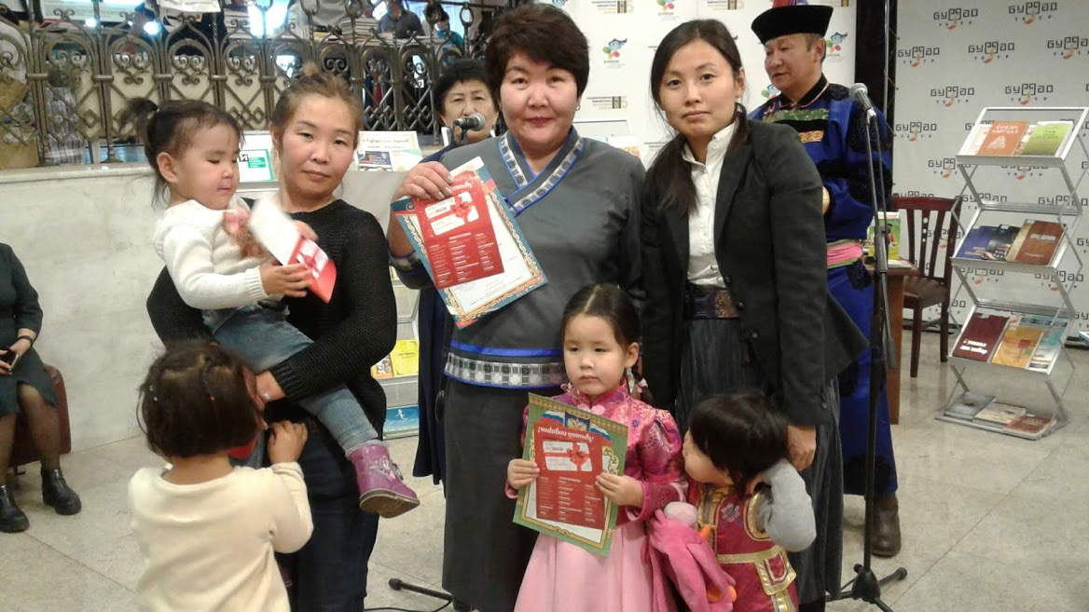

Манай сэсэрлигһээ мүрысѳѳндэ 4-дэхи бүлэгэй Даша Дышенова, 12-дохи бүлэгэй Айлана Соктоева ба Дарису Даржаева 2-дохи бүлэгэй үхибүүд хаабаадаа. Гэртэхидын энэ хэмжээ ябуулгадамнай ехэ оролдоо: үхибүүдэй бэлдэхэһээ гадна, ѳѳһэдѳѳ хабаадалсаа 3-дахи шатадань. Ехэ баярые хүргэхэ байнабди!

